# 基于FPGA的Ad9226数据采集系统设计与验证

|  |  |
| --- | --- |
| 工程源码 | |----01_设计实例  |--------AC620_AD9226_RGMII.zip |
| 相关视频课程 | 暂无相关视频课程 |
| 本实验对各开发板支持情况 | |
| 开发板型号 | AC620 |
| 是否支持 | √ |

文档所涉及文件说明

本次实验配套的文件压缩包名为AC620_AD9226_RGMII.zip，解压后可得到配套的工程文件，说明文档和调试工具。

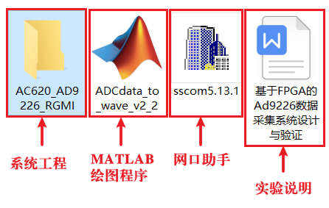

图 1 项目文件

* AC620_AD9226_RGMII.zip：基于AC620开发板（Cyclone IV E FPGA）QUARTUS II 13.0平台AD9226数据采集系统源工程
* ADCdata_to_wave_v2_2.m：基于MATLAB的采样结果数据处理函数
* sscom5.13.1: 网口调试工具
* 实验简易说明

导读

本节介绍了基于FPGA的AD9226数据采集系统实验步骤。本案例基于芯路恒Cyclone IV E FPGA，结合两片 ADI 公司的单芯片、12 位、65 MSPS 模数转换器（ADC）AD9226芯片，实现了利用网口对AD9226数据采样转换控制并输出。

## 工程目标

本工程通过利用学习开发板上资源，实现ACM9226模块的网口数据采集功能。

本工程在实验条件下，期望达到如下功能要求：

1. 实验通过数据采集模块实现模数转换，传递给开发板。在这里，我们采用ACM9226双通道数据采集模块作为数据采集卡进行数据采集。为了真实模拟数据采集的实验环境，我们借助信号发生器作为信号源，使用时可以通过设置其不同频率进行采样观察效果。
2. 使用相关的网口通信软件，通过网口下发指令，可以设定需要采集的字节数，选择采集通道号，启动采集。
3. 使用相关的网口通信软件，可以按设定的采集参数，接收采集的数据。数据通过网口发送到网口调试软件（后期可开发对应PC上位机）。将读取到的数据我们进行DAT文件的保存，便于后期分析。
4. 采集到的数据经过matlab波形分析，能够得到和输入波形一致的输出波形，无数据丢失，无杂波。

## 指令设置与管脚绑定

AD9226的控制指令，由8个字节的数据组成，前两个字节D0，D1用55 A5，最后一个字节D7帧尾用F0，标明这是一个接收的指令，第三个字节D2，标明的是控制存储地址，本工程中，我们定义00是发送启动命令，01是采样通道号，02是采样深度。

网口一次发送的数据内容为1个字节，为了实现通过网口修改这些寄存器的值，需要发送多个字节才能实现，为此，设计了简单的数据帧，该帧一帧数据共8个字节，包含帧头、帧尾、地址段（决定任务设定目标）、数据段。帧格式如下表 1所示：

表 1 指令帧格式

|  |  |  |  |  |  |  |  |  |
| --- | --- | --- | --- | --- | --- | --- | --- | --- |
| 数据 | D0 | D1 | D2 | D3 | D4 | D5 | D6 | D7 |
| 功能 | 帧头0 | 帧头1 | 地址 | data[31:24] | data[23:16] | data[15:8] | data[7:0] | 帧尾 |
| 值 | 0x55 | 0xA5 | xx | xx | xx | xx | xx | 0xF0 |

下面讲解一下典型的参数设置方法：

如果采512字节的数据，则设置为：55 A5 02 00 00 01 00 F0

如果采65536字节的数据，则设置为：55 A5 02 00 00 80 00 F0

采样速率如果是5k，整个字节为：55 A5 00 00 00 27 0F F0

采样通道如果是9226的第一通道，则设置为：55 A5 01 00 00 00 01 F0

采样通道如果是9226的第二通道，则设置为：55 A5 01 00 00 00 02 F0

这里对采样速率的设置做一个说明，这里是设置一个计数的值27 0F，而如果为0，采样和时钟保持一致50M时钟就是50M，设置计数值后就可以改变采样频率，设置为1就是25M。27 0F换算成十进制是9999，采样速率设置是5k，他们的关系如下：

Fs是期望的采样率，Fclk是系统时钟。

在此再次特别提醒：在引脚绑定的时候，我们要特别注意ACM9226模块的LSB引脚和MSB引脚，AD9226的12位输出数据接口中，bit11为 LSB、bit0为MSB。这与我们FPGA中对于多位宽信号的高低位的处理恰好相反，ACM9226模块对应的LSB是数据位最高位，而对应的MSB是数据位的最低位。如果在绑定引脚芯片的时候没有注意，则有可能会得到没有规律的输出数据。所以使用时，要么在分配引脚时直接调换过来，要么在程序中对所有位的高低位置进行调换，不然采集到的数据将无法进行准确分析。下图 2为AD9226数据接口引脚分配图。

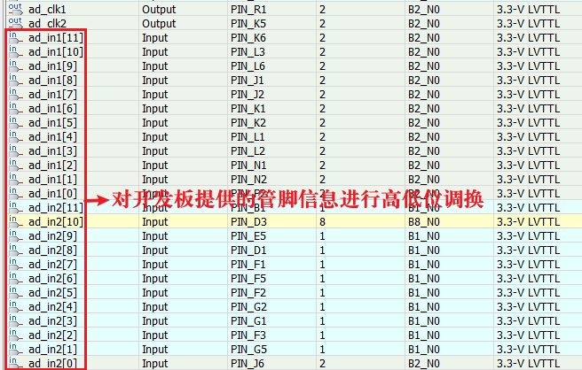

图 2 AD9226数据接口引脚分配图

表 2 引脚分配表

|  |  |  |  |
| --- | --- | --- | --- |
| Signial Name | Pin NO. | Signial Name | Pin NO. |
| Clk | PIN_E1 | eth_gtxc | PIN_B14 |
| ad_clk1 | PIN_R1 | eth_mdc | PIN_E11 |
| ad_clk2 | PIN_K5 | eth_mdio | PIN_D12 |
| ad_in1[11] | PIN_K6 | eth_rst_n | PIN_D14 |
| ad_in1[10] | PIN_L3 | eth_rxc | PIN_M15 |
| ad_in1[9] | PIN_L6 | eth_rxd[3] | PIN_B13 |
| ad_in1[8] | PIN_J1 | eth_rxd[2] | PIN_A14 |
| ad_in1[7] | PIN_J2 | eth_rxd[1] | PIN_A13 |
| ad_in1[6] | PIN_K1 | eth_rxd[0] | PIN_E10 |
| ad_in1[5] | PIN_K2 | eth_rxdv | PIN_A15 |
| ad_in1[4] | PIN_L1 | eth_txd[3] | PIN_B11 |
| ad_in1[3] | PIN_L2 | eth_txd[2] | PIN_A12 |
| ad_in1[2] | PIN_N1 | eth_txd[1] | PIN_B12 |
| ad_in1[1] | PIN_N2 | eth_txd[0] | PIN_C11 |
| ad_in1[0] | PIN_P2 | eth_txen | PIN_C14 |
| ad_in2[11] | PIN_B1 | led | PIN_A2 |
| ad_in2[10] | PIN_D3 | reset_n | PIN_E16 |
| ad_in2[9] | PIN_E5 |  |  |
| ad_in2[8] | PIN_D1 |  |  |
| ad_in2[7] | PIN_F1 |  |  |
| ad_in2[6] | PIN_F5 |  |  |
| ad_in2[5] | PIN_F2 |  |  |
| ad_in2[4] | PIN_G2 |  |  |
| ad_in2[3] | PIN_G1 |  |  |
| ad_in2[2] | PIN_F3 |  |  |
| ad_in2[1] | PIN_G5 |  |  |
| ad_in2[0] | PIN_J6 |  |  |

## 基于PFGA开发板的功能测试

对系统功能设计完成并仿真验证通过之后，准备好硬件设施，连接好硬件，就可以对设计的工程进行板级验证测试实验功能。

### 系统所需硬件

1. 对应实验开发板。
2. AD9226数据采集模块。
3. 电源线。
4. 程序下载线。
5. 网线。
6. 信号发生器。

### 硬件连接

根据前面的描述准备好硬件，我们可以进行连接：

1. 连接好ACM9226模块到开发板。
2. 信号发生器的输出端连接到ACM9226模块的通道输入端，可根据设置连接不同通道。
3. 连接好FPGA开发板网线。
4. 连接好开发板电源。
5. 连接好开发板下载器。

硬件连接完成后如下图 3 所示。在以上所有模块和线路连接好之后就可以打开开关，开始下载程序。

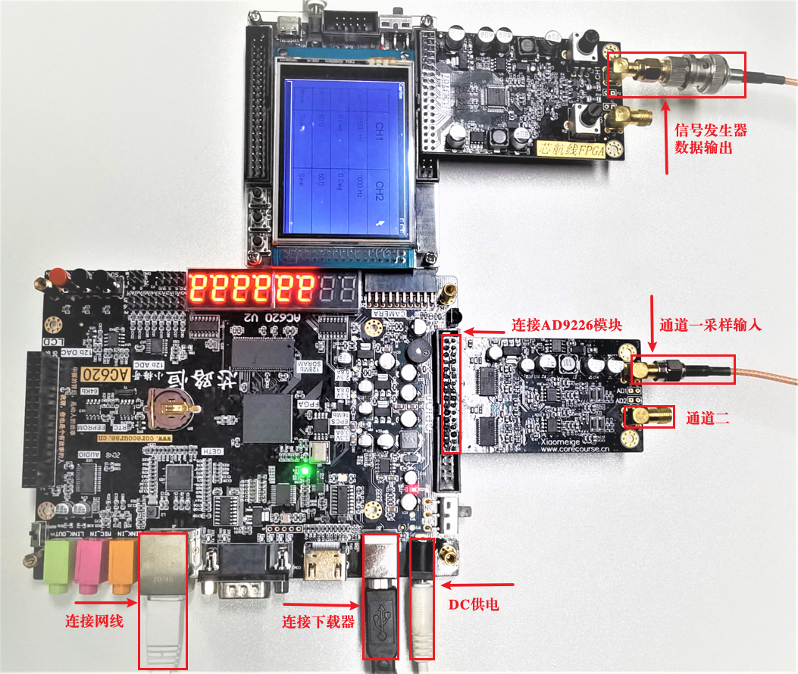

图 3 硬件连接图

在信号发生器上设定好采样频率，可使用示波器对信号发生器输入的数据进行观察，确认输入数据是否正常，和采集的数据进行对比验证。

### 数据采集与分析

打开sscom5.13.1网口调试工具，依次设定好UDP端口，端口连接设置，然后打开网口。点击多字符串，点击勾选四个指令栏，填入指令：

* 采65536字节的数据，则设置为：55 A5 02 00 00 80 00 F0
* 采样通道为第一通道，则设置为：55 A5 01 00 00 00 01 F0

采样通道为第二通道，则设置为：55 A5 01 00 00 00 02 F0

采集测试用数据，通道则设置为：55 A5 01 00 00 00 00 F0

* 采样的速率为50M，指令设置为：55 A5 03 00 00 00 00 F0，

采样的速率为5k，指令设置为：55 A5 03 00 00 27 0F F0

* 采集使能指令帧设置为：55 A5 00 00 00 00 00 F0

清空计数器和接收区后，从上到下依次点击勾选的1，2，3，4条数据串发送按钮，数据设定完成后开始采集，网口调试助手设置界面如图 4 所示。

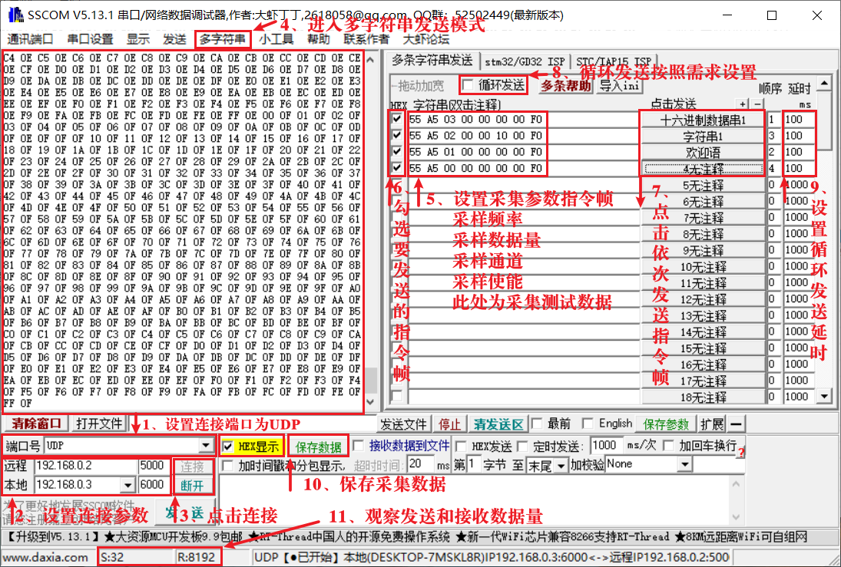

图 4 网口调试设置

通过调试窗口可以对采集的数据量和下发的指令是否匹配，对采集的数据做进一步的分析可以验证数据采集是否符合期望，可对采集数据利用MATLAB进行绘图分析。

通过网口调试助手可以判断采集的数据量是否准确，采样得到的数据是否是和信号发生器输出一致，仅凭人工，很难完成这个分析工作。因此我们需要借助matlab的绘制函数图形的功能。

图 6中可以看到，点击网口助手保存数据会产生两个数据文件，第一个是DAT格式的数据文件，第二个是文本格式的数据文件，读者可根据自身需求对不同格式的文件进行调用，本次实验调用的的是DAT格式的数据文件。采集数据文件路径都与安装的调试助手的路径有关，在网口调试窗口中点击数据保存时会有显示，下图显示的是sscom5.13.1网口调试工具安装于桌面的数据保存路径。

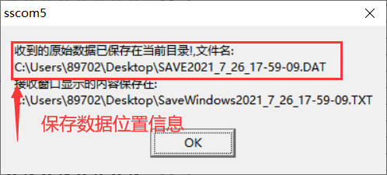

图 5 保存数据位置信息

文件为二进制格式DAT文件，调用时可复制文件到MATLAB安装路径下，这样修改文件名就可以进行图像绘制。DAT文件如图 6所示。

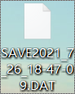

图 6 DAT文件

打开ADCdata_to_wave_v2_2.m，MATLAB采样结果数据处理函数如图 7所示。

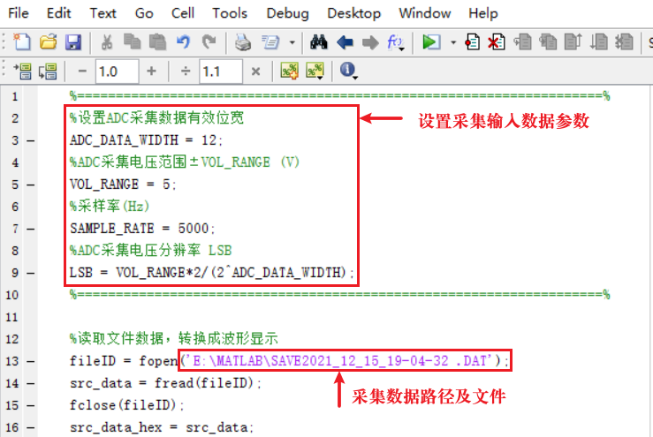

图 7 MATLAB数据分析程序

打开matlab代码的工程文件，修改好文件路径，进行保存后点击运行就可以进行图形的绘制。在进行新一次的数据绘制分析前要关闭前一次的图形绘制窗口，否则会导致新数据的图形绘制无法加载。输出得到的波形如图 8，图为绘制采集的20kHz输入信号波形图。

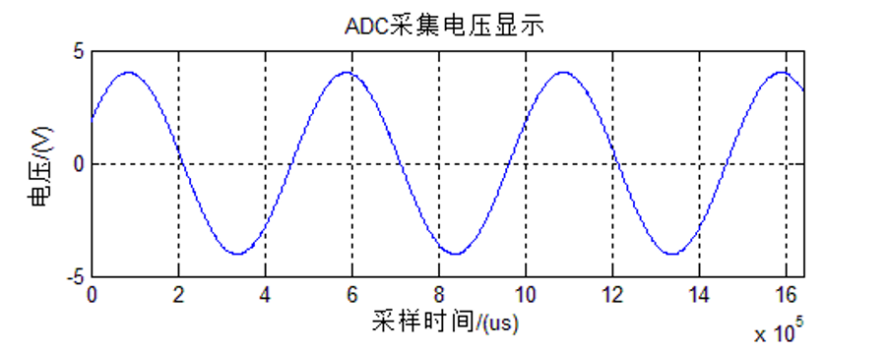

图 8 绘制的数据波形图

这样，通过观察绘制的数据图形就可以对上板实验采集数据进行验证。通过分析，绘制数据与信号发生器和在示波器上显示的数据一致，数据采集无误，采集系统功能验证符合设计要求。

修订记录

|  |  |  |
| --- | --- | --- |
| V1.0 | 2021/012/16 | 首次发布 |
|  |  |  |